Brainstorm

**1.    Wat is brainstormen?**

Voor de meeste mensen betekent brainstormen: even rond de tafel zitten en ideeën uitwisselen. Maar brainstormen is meer dan dat. Oorspronkelijk sloeg de term op een methode om in een groep – maar ook alleen – **ideeën te ontwikkelen**. De uitvinder van die methode was de Amerikaanse reclametycoon Alex Osborn. In de jaren 30′ van vorige eeuw voerde hij de methode voor het eerst in bij BBDO, het New Yorkse reclamebureau waarvan hij de leiding had.

Dus: brainstormen is niet zomaar wat discussiëren en ideeën uitwisselen, maar een methodiek om vlotter meer betere en creatievere ideeën te ontwikkelen.

**2.    De 2 pijlers van brainstormen**

Als directeur van een creatief topbureau zocht Osborn naar nieuwe methodes en inzichten om het creatieve niveau van zijn troepen te verhogen. Hij ging te rade bij de creatiefste wetenschappers en artiesten uit zijn tijd. Hij bestudeerde filosofen en overlegmethodes uit andere culturen en tijden. En hij analyseerde de briljantste copywriters uit zijn bureau. Eén van hen, Alan Ward, verwoordde zijn methode om ideeën te bedenken als volgt:

*“Ik heb geen vaste manier om mijn* ***remmen los*** *te laten als ik creatief moet denken. Maar ik heb wel één manier gevonden om in de* ***juiste mood*** *te geraken, en dat is* ***mijn deur sluiten*** *en alles trachten te vergeten behalve de taak die voor me ligt. Dan trek ik mijn schrijfmachine naar me toe, sla mijn benen er rond en begin te schrijven.* ***Elke regel die bij me opkomt, schrijf ik neer*** *– hoe zot, saai of ik weet niet hoe het ook klinkt. Ik schrijf* ***zo snel ik kan****. Dan,* ***na een lange*** *tijd, beginnen enkele radertjes die nog niet aan het werken waren te zoemen en iets opvallends begint zichzelf uit te typen op het gele blad voor mij – als een telegrafisch bericht. Dat is* ***de harde manier*** *en ongeveer de enige die ik ken.”* (Osborn, 1953)

Osborns onderzoek leidde tot twee cruciale inzichten over het creatieve proces:

1. Om een goed idee te bedenken, bedenk je er best veel. Hoe meer hoe beter.
2. En de beste manier om meer ideeën te genereren? Stel je oordeel tijdelijk uit. Focus je voor een bepaalde periode alleen maar op het creëren van nieuwe ideeën, niet op het beoordelen ervan

**3.    Brainstormen, een proces in twee fasen**

Deze inzichten leiden Osborn ertoe om het creatieve denkproces op te splitsten in twee fasen:

* de 1ste fase noemde hij de **‘ideegeneratiefase’ of divergentie;**
* de 2de, de **‘idee-evaluatiefase’ of ‘convergentie’.**

“Voor de koffie ideeën bedenken. Na de koffie ideeën evalueren en uitwerken.”

In de ideegeneratiefase is het doel zoveel mogelijk ideeën te bedenken. Oordelen en kritiek geven is niet toegestaan. In de idee-evaluatiefase mag je opnieuw oordelen, hetgeen nodig is om de beste ideeën te kiezen, die te vergelijken, voor- en nadelen af te wegen, en de ideeën uit te werken.

**4.    De vier spelregels bij brainstormen (ideegeneratiefase)**

Osborn breidde zijn spelregels voor de ideegeneratiefase uit tot 4 spelregels:

* **Stel je oordeel uit.** Geef geen kritiek. Niet op de ideeën van anderen, maar ook niet op je eigen ideeën. Alle ideeën worden aanvaard en genoteerd.
* **Streef naar kwantiteit.** En variatie. Bedenk dus zoveel mogelijk ideeën. Dat verhoogt de kans op een topidee. Geef niet te snel op.
* **Freewheel.** Wilde ideeën zijn toegestaanenspring gerust van de hak op de tak. Verloopt het wat chaotisch? Prima zo.
* **Hitchhike.** Blijf niet in je eigen hoofd hangen. Lift mee op andermans ideeën.

**5.    Brainstormen ideakillers**

De belangrijkste spelregel tijdens de ideegeneratiefase is ‘uitstel van oordeel’. Een spelregel die ook voorkomt bij improvisatietheater (theatersport) en vaak wordt toegepast bij creatieve schrijfoefeningen. De volgende uitspraken zijn tijdens de ideegeneratiefase dan ook ten stelligste verboden. Druk ze af op een poster en hang ze op aan een muur.

“Ja, maar…”  
“Bestaat al.’  
“Daar hebben we het geld niet voor.”  
“Al geprobeerd.”  
“Hoe weet je dat het zal werken?”  
“De baas zal het maar niets vinden.”  
“Sinds wanneer ben jij de expert?”  
“Ik vind het toch geen WOW-idee.”  
“Het is nog niet goed uitgewerkt.”  
“Dat behoort niet tot onze core business.”  
“Wat als onze concurrenten er mee gaan lopen?”  
“Echt nieuw en origineel is dat toch niet.”  
“Da’s toch geen wow-idee.”  
“Past niet in onze strategie.”  
“Lijkt me niet erg realistisch.”  
“Welke redenering zit hierachter?”  
“Fantastisch! Subliem!! Geniaal!!! Dit is “m!!!!  
“Wat gaan onze klanten hiervan zeggen?”  
“Als het zo’n goed idee is, waarom heeft niemand dit ooit eerder bedacht?”  
…

Wat zijn de meest voorkomende creativiteitsbeknottende uitspraken in jouw organisatie? Voeg ze gerust toe aan deze lijst.

**6.    Brainstormen: in drie stappen van probleem naar oplossing**

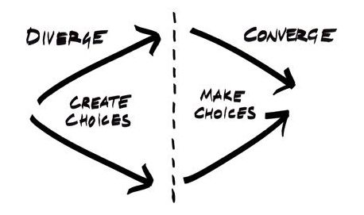

Naast de divergentie en de convergentie is er nog een derde fase in het brainstormproces: **de vraagstelling.** Want je hebt wel een onderwerp nodig om over te brainstormen.

Doel van die eerste vraagstellingsfase is het probleem te verkennen, feiten te verzamelen en indien mogelijk een creatieve vraag te formuleren.

**7.    Begin met één concrete vraag**

Wat is een goede creatieve vraag om over te brainstormen?

* **1 vraag.** Je genereert betere ideeën als je je beperkt tot 1 vraag. Geen 2 of 3, en al zeker geen 10 tegelijkertijd. Detecteer je meerdere vragen of deelvragen in je probleemsituatie? Splits ze dan op in verschillende brainstormvragen. Of focus je op de belangrijkste vraag. Dus niet: *Hoe kunnen we de samenwerking en efficiëntie in ons team verbeteren*? Maar: *Hoe kunnen we de samenwerking verbeteren?* En dan: *Hoe kunnen we efficiënter werken?*
* **Eenvoudige vraag.** Dat is meestal een korte vraag dieéén gedachte uitdrukt. Een eenvoudige vraag bevat duidelijke taal, zo weinig mogelijk jargon en is voor iedereen meteen verstaanbaar. Heeft je vraagstelling teveel bijzinnen? Tracht ze eenvoudiger te formuleren.
* **Concrete vraag.** Je moet niet bang te zijn om concreterandvoorwaarden testellen – als ze relevant zijn tenminste.  Ben je op zoek naar een nieuw laaggeprijsd product voor alleenstaande moeders? Vermeld die randvoorwaarden in je vraag. Concrete vragen leiden tot concrete ideeën.
* **(inspirerende vraag).** Wat zijn creativiteitopwekkende vragen?Vragen die je uit je denkpatronen tillen.Ambitieuze vragen en vragen met beeldspraak in.

**8.    Hoe de ideegeneratie opstarten?**

In principe kun je na de vraagstelling meteen ideeën lanceren. Maar soms is het geen slecht idee te starten met een soort **tussenoefening om wat meer inzicht te krijgen in je vraag** of bepaalde aspecten van je vraag.

Wat voor tussenoefening je inzet hangt af van het probleem. Stel dat je een product wilt lanceren naar een specifieke doelgroep. Dan is het niet meer dan logisch dat je eerst meer over die doelgroep te weten wilt komen. Wat zijn hun behoeften, waar spenderen ze hun tijd, waar kun je hen bereiken, wat vinden ze belangrijk, enz.?

Zo’n tussenoefening leidt niet alleen tot meer inzicht maar ook tot nieuwe ideeën. Hou de tussenoefening simpel en – dat klinkt misschien vreemd – logisch. Vraag je af wat je zelf zou doen alvorens ideeën te spuien. Meer hierover vind je in het boek *Brainstormen 2e editie, hoofdstuk 15.*

**9. Brainstormen: hoe ideeën selecteren, uitwerken en evalueren.**

Na de ideegeneratiefase heb je een lijst met 10 à 1000 ideeën. Hoe haal je daar nu één of enkele oplossingen uit?

1)    **Selecteer de beste ideeën**. Breng de lange lijst terug tot een overzichtelijke longlist van 5 à 20 ideeën. Daar ga je verder mee werken. Zie verder selectietechnieken.

2)    **Werk de beste ideeën uit.** Concretiseer de ideeën. Vraag je af hoe, wat, waar, waarom, wat zijn de gevolgen, de voordelen, moeilijkheden, enz. Zie verder: ideeformats.

3)    **Evaluatie en actie.** Die uitgewerkte ideeën kun je opnieuw evalueren en de beste overhouden. Eventueel eindig je met een actieplan.

**10. Tips om effectiever te brainstormen in een groep: *de grootte van de groep***

Wat is de ideale groepsgrootte voor een brainstorm? Wel, onderzoek wijst keer op keer uit dat brainstormen met een grote groep niet effectief is.  10 mensen die op hun eentje brainstormen en dan hun ideeën samen brengen, zullen meer en betere ideeën verzinnen dan 10 mensen die in een groep brainstormen.

Vandaar deze tip: splits je groep vaak op in subgroepen van 2 tot maximaal 4 mensen. Of laat de mensen af en toe alleen werken.

**11. Tips om effectiever te brainstormen in een groep: *slaap er een nachtje over***

Slaap brengt raad – dieper inzicht en betere ideeën. Als je de mogelijkheid hebt, splits je brainstormsessie op in 2 (of meerdere) sessies met enkele nachten ertussen. Wil je nog meer effect? Vraag de deelnemers om tussen de sessies individueel ideeën te genereren.

**12. Tips om effectiever te brainstormen in een groep: *post-its***

Wat is de belangrijkste rem op meer en betere ideeën in een groepsbrainstorm? Het simpele feit dat deelnemers moeten wachten om hun idee te vertellen als iemand anders aan het woord is. Op dat moment bedenk je zelf geen nieuwe ideeën en het gebeurt dat je je idee vergeet.

Oplossing: brainstormen met post-it notes. Heb je een idee? Schrijf het dan zelf op een post-it en ga verder met nieuwe ideeën te verzinnen. Voordeel: achteraf kun je de post-its verplaatsen, clusters maken, enz.

## 13. Tips om effectiever te brainstormen in een groep: groepsdenken counteren

Wil je tijdens een vergadering even kort brainstormen en heb je maar weinig tijd? Vraag dan niet: heeft iemand een idee? Maar geef alle deelnemers 5 à 10 minuten de tijd om in stilte individueel ideeën te bedenken. Stel daarbij een doel: minstens 5 ideeën per persoon. En deel nadien de ideeën met elkaar. Je zal meer ideeën en meer verscheiden ideeën krijgen dan als je 10 minuten samen in een groep brainstormt. En ook: alle deelnemers krijgen de kans hun ideeën te delen. De ideale remedie tegen groepsdenken.

In het boek *Brainstormen 2e editie* vind je meer tips en alternatieve methodes om in groep te brainstormen.

## 14. Selectietechniek

Een eenvoudige techniek om snel de beste ideeën te kiezen is *Hits.* Geef iedereen een aantal stemmen (Hoeveel? Aantal ideeën/aantal deelnemers). Laat iedereen individueel en in stilte zijn of haar topideeën aanduiden. De ideeën met de meeste stemmen komen op de longlist te staan. Die ideeën bespreek je, werk je verder uit of ga je clusteren.

Tip: hou na die eerste selectie nog een selectierondje. Met de specifieke opdracht om de meest creatieve en opwindende ideeën er uit te halen. Die krijgen een extra stem. (maximaal 2 extra ideeën per deelnemer).

## 15. Uitwerken van ideeën met ideeformats

Hoe werk je ideeën verder uit? Een handige methode is om te werken met ideeformats. Met zo’n format stel je op voorhand vast welke vragen je beantwoord wil zien. Het geeft de deelnemers een houvast terwijl ze de ideeën uitwerken. Hieronder zie je een voorbeeld van zo’n ideeformat.

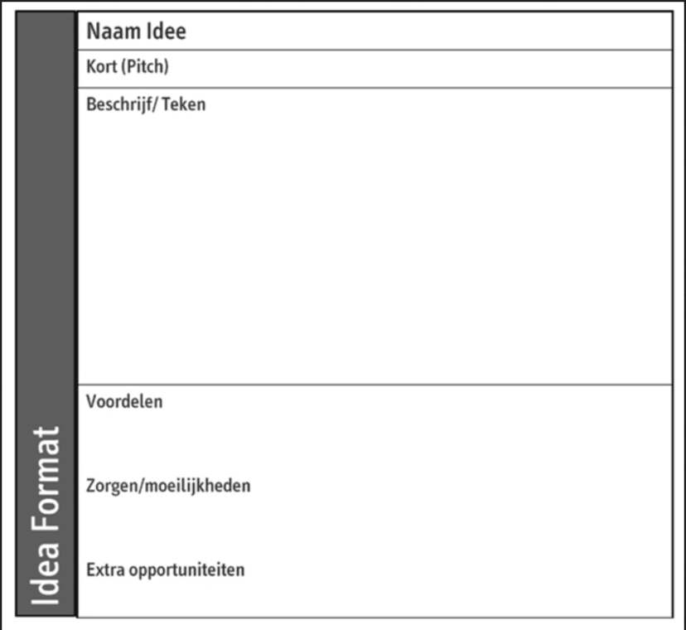

Bron: <http://www.brainssstorm.com/brainstormen-handleiding/>